**ŚWIĘTA I PATRONI TYGODNIA**

**Wtorek, 19 marca**

św. Józef, Oblubieniec Najświętszej Maryi Panny i Patron Kościoła powszechnego, który był człowiekiem sprawiedliwym, pełnym pokory i odwagi, wierności i zaufania.

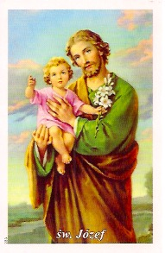

**DROGA KRZYŻOWA**

Każdy piątek Wielkiego Postu godzina **16.30**

**GORZKIE ŻALE**

Każda niedziela Wielkiego Postu po Mszy św. o godzinie **11.00**

**ZASŁYSZANE - PRZECZYTANE**

**O poszukiwaniu człowieka**

W wiedeńskiej gazecie młodzieżowej „Kontakt” /nr 11/79/ zamieszczono następujące ogłoszenie: „Poszukuje się człowieka, jednego z trzech miliardów. Wielkość i wygląd zewnętrzny nieistotne. Konto bankowe i marka samochodu rzeczą bez znaczenia. Czeka na niego interesująca praca. Wymagania są nieludzko duże: więcej słuchać niż mówić, więcej mieć wyrozumiałości niż gotowości do sądzenia, więcej pomagać niż oskarżać. Poszukuje się człowieka. Za wdzięczność nie bierzemy odpowiedzialności. Jeżeli czujesz się zdatny do tej pracy, zamelduj się, proszę, jak najszybciej do najbliższego bliźniego. Ten się w pewnością ucieszy”. /Kazimierz Wójtowicz, Przypiski/

## Ewangelia na niedzielę

## J 12,20-33

## Ziarno, które wpadłszy w ziemię obumrze, przynosi plon obfity

Wśród tych, którzy przybyli, aby oddać pokłon Bogu w czasie święta, byli też niektórzy Grecy. Oni więc przystąpili do Filipa, pochodzącego z Betsaidy Galilejskiej, i prosili go, mówiąc: «Panie, chcemy ujrzeć Jezusa». Filip poszedł i powiedział Andrzejowi. Z kolei Andrzej i Filip poszli i powiedzieli Jezusowi. A Jezus dał im taką odpowiedź: «Nadeszła godzina, aby został otoczony chwałą Syn Człowieczy. Zaprawdę, zaprawdę, powiadam wam: Jeśli ziarno pszenicy, wpadłszy w ziemię, nie obumrze, zostanie samo jedno, ale jeśli obumrze, przynosi plon obfity. Ten, kto kocha swoje życie, traci je, a kto nienawidzi swego życia na tym świecie, zachowa je na życie wieczne. Kto zaś chciałby Mi służyć, niech idzie za Mną, a gdzie Ja jestem, tam będzie i mój sługa. A jeśli ktoś Mi służy, uczci go mój Ojciec. Teraz dusza moja doznała lęku i cóż mam powiedzieć? Ojcze, wybaw Mnie od tej godziny. Ależ właśnie dlatego przyszedłem na tę godzinę. Ojcze, wsław imię Twoje!» Wtem rozległ się głos z nieba: «Już wsławiłem i jeszcze wsławię». Stojący tłum to usłyszał i mówił: «Zagrzmiało!» Inni mówili: «Anioł przemówił do Niego». Na to rzekł Jezus: «Głos ten rozległ się nie ze względu na Mnie, ale ze względu na was. Teraz odbywa się sąd nad tym światem. Teraz władca tego świata zostanie wyrzucony precz. A Ja, gdy zostanę nad ziemię wywyższony, przyciągnę wszystkich do siebie». To mówił, oznaczając, jaką śmiercią miał umrzeć.

Komentarz do czytań

*Jr 31,31-34 Nowe przymierze*

*Ps 51 (50), 3-4. 12-13. 14-15*

*Hbr 5,7-9 Chrystus stał się sprawcą zbawienia wiecznego*

*J 12,20-33 Ziarno, które wpadłszy w ziemię obumrze, przynosi plon obfity*

Jezus podniośle przybył do Jerozolimy na święto Paschy. Zgodnie z chronologią Świętego Jana dzisiejszy fragment jest bezpośrednią kontynuacją tego zdarzenia i wyznacza drugą część Ewangelii Janowej, czyli Księgę Krzyża. Świadomość nadejścia ostatecznej godziny, czyli rychłego wypełnienia swej misji, skłania Jezusa do coraz śmielszych słów o swym odejściu. Jak ziarno, które wrzucone w ziemię obumiera, by mogło wydać plon, tak śmierć jednego Człowieka może przywrócić życie wszystkim ludziom. Autor Listu do Hebrajczyków zaznacza, że dzięki wywyższeniu Jezusa zbawienie stało się udziałem każdego człowieka. Zebranym wokół Grekom i tłumowi Jezus ogłasza proroctwo: „«A Ja, gdy zostanę nad ziemię wywyższony, przyciągnę wszystkich do siebie»”. Niech liturgia słowa przyciągnie nas ku ukrzyżowanej miłości Pana.

**PRZEWODNIK PO WIERZE**

**CO SIĘ W NIEBIE ŚWIĘCI**

**- czyli skąd się biorą Święci – 160 zadziwiających opowiastek z życia Świętych** - Ewa Skarżyńska

**Św. Dyzma /? – ok. 30-33/** /kontynuacja/…Nazywany Dobrym Łotrem, jest czczony także w kościele prawosławnym, tyle że nosi tam imię: Rach. Jego też symbolizuje wzniesione ramię trzeciej, ukośnej belki na prawosławnym krzyżu. Wzniesione, a więc wskazujące niebo. Mówiono o nim żartobliwie, że „jest złodziejem, który ukradł niebo”… A co z Gezmasem? No cóż. Był tak blisko Zbawiciela, a jednak nie tylko nie żałował za grzechy, ale jeszcze przyłączył się do tych, którzy Jezusowi urągali. I trafił do piekła? A jak myślisz?

Czy zdarza ci się odwlekać czas spowiedzi? Czy nie mówisz czasem: „Bez przesady, przecież dopiero co byłem”? A może omijasz kościół wielkim łukiem, bo nie chcesz uchodzić za świętoszka? Tylko czy jest to droga, na której czeka na ciebie Jezus?



**Św. Edmund Campion /1540 – 1581/** Oto Święty, który był tajnym agentem papieża! Chcesz wiedzieć, jak do tego doszło? Edmund Campion /czytaj: kempjon/ był Anglikiem, a pochodził z Londynu. Studia na uniwersytecie w Oxfordzie ukończył jako jeden z najlepszych. W tym też czasie złożył przysięgę na wierność królowi Henrykowi VIII, który… No właśnie. Zerwał kontakty z papieżem i ogłosił się – głową Kościoła w Anglii. Przysięgę tę złożył Edmund pod naciskiem rodziny, wbrew własnej woli. Uważał, że spór między królem, który chciał rozwodu a papieżem, który mu tej zgody nie chciał udzielić, jest wyłącznie ich osobistą sprawą… /kontynuacja za tydzień/

**Dzieci pytają – Ksiądz Pogodny podpowiada**

**Nieoczywiste Pytania – Oczywiste Odpowiedzi**

**Rozdział I – Kim jest Bóg?**

**Parę słów o wizerunku Pana Boga.**

**?**Dlaczego w kościele muszę być cicho? Czy hałas przeszkadza Panu Bogu**?**

/kontynuacja/… Kościół to szczególne miejsce, w którym spotykają się chrześcijanie, żeby się modlić, śpiewać, uwielbiać Pana Boga. Jeśli w takim miejscu ktoś zacząłby hałasować, po prostu przeszkadzałby innym rozmyślać o Bogu. Dobrze jest wiec zachowywać się spokojnie również ze względu na innych ludzi i unikać wszystkiego, co może rozpraszać nie tylko nas, ale i innych uczestników Eucharystii.

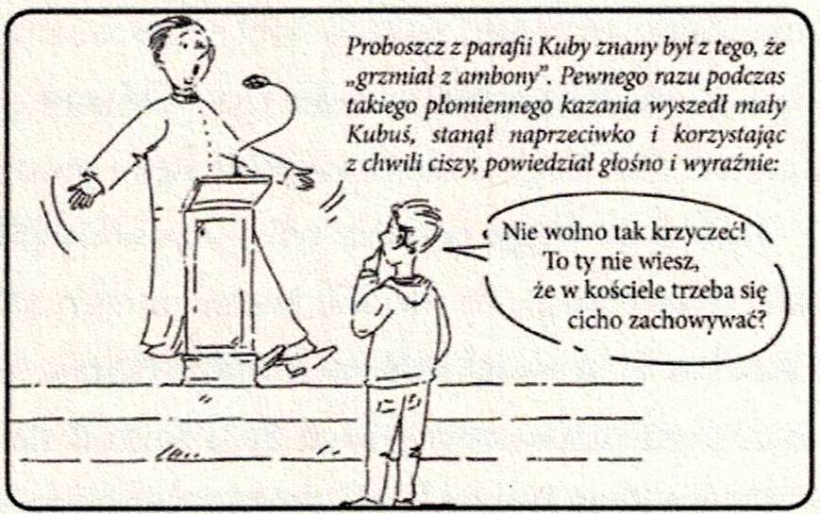

/kontynuacja za tydzień/

**Nie tylko dla najmłodszych**

**Zagadki biblijne i inne ciekawostki - znalezione tu i tam**

**CZY TY MNIE KOCHASZ?**

Mariarosa Guerrini OSA

**TRUDNY ENTUZJASTYCZNY KATECHIZM JEZUSA**



**Isabel Mauro**

**Radośnik – czyli wesołe myśli na celowniku**

Jaki był ten dzień? Co jutro możesz zrobić lepiej?

Podobno otaczające nas kolory mają ogromny wpływ na nasze samopoczucie. Pomaluj swój pokój lub kuchnię na kolor, który radośnie cię nastroi.

17 04 35.TIF

**Bądź dobrej myśli**

Odnajduj szczęście w spokoju i ciszy.

W spokoju leży siła ducha.

Trzeba pozostać wiernym sobie samemu.

W chwilach szczęścia czas się zatrzymuje.

**WARTO PAMIĘTAĆ …**

**Michael Dubruiel – MSZA ŚWIĘTA – Instrukcja obsługi**

**wszystko, co powinieneś wiedzieć, ale nikt Ci wcześniej nie powiedział**

Rozdział dziesiątyJak słuchać Ewangelii

Dobra nowina /kontynuacja/ …głusi słyszą, umarli zmartwychwstają, ubogim głosi się Ewangelię. A błogosławiony jest ten, kto nie zwątpi we Mnie” /Mt 11,5-6/. To są owoce „dobrej nowiny”, którą Jezus głosił ubogim. Jest to odpowiedź na wszystkie złe nowiny, które napotykamy w naszym codziennym życiu. Jezus powiedział uczniom, że Boży plan dla stworzenia jest znacznie lepszy niż ten, który my, ludzie, często wybieramy. Jeśli wierzymy w Boga kochającego nas i umacniającego nas do czynienia Jego woli, jełki podążymy drogą Jezusa, który idzie przed nami, obojętnie jakie przeszkody staną na naszej drodze „akceptujemy wtedy „dobrą nowinę”. Jesteśmy „błogosławieni”, którzy „nie zwątpili” w Jezusa.

Przygotowanie diakona lub kapłana przed głoszeniem Ewangelii Nim kapłan weźmie Ewangeliarz i rozpocznie procesję do pulpitu, odmawia modlitwę, prosząc Boga, aby był w jego sercu i na jego ustach, tak by godnie głosił Ewangelię /W języku polskim odmawia się następującą modlitwę: „Wszechmogący Boże, oczyść serce i usta, abym godnie głosił Twoją świętą Ewangelię”/. Jeśli diakon czyta Ewangelię, otrzymuje błogosławieństwo od kapłana lub biskupa, który wypowiada podobną modlitwę nad nim. Kapłan lub diakon pozdrawia zgromadzenie, ponownie prosząc, by Pan był z nimi. Zgromadzeni odpowiadają, prosząc o to samo dla głoszącego Ewangelię. Głoszący zapowiada, z której Ewangelii jest dzisiejszy fragment, a ludzie odpowiadają: „Chwała Tobie, Panie!”. To powinna być radosna odpowiedź, z wdzięcznością za to wszystko, co Bóg uczynił dla nas, posyłając swojego Syna, aby nas zbawił. Jeśli używane jest kadzidło, okadza się Ewangeliarz. Kadzidło jest wyjątkowym sposobem pokazania, że coś jest święte i warte traktowania w specjalny sposób. /kontynuacja za tydzień/

**INTENCJE MSZALNE**

**TYDZIEŃ 17.03.2024 – 24.03.2024**

|  |  |
| --- | --- |
| **17.03 – Niedziela** | 08.00 – + Stanisława i Stanisław Mikołajczyk  08.00 – + Józef Korzeniecki - int. odpr. poza parafią  09.30 – Msza Święta z kazaniem dla dzieci i młodzieży  11.00 – + Józef Kostrzewa  **GORZKIE ŻALE i KAZANIE PASYJNE** |
| **18.03 – Poniedziałek** | 07.30 – + Józef i Jerzy Mrówka  08.00 – + Janina i Józef Tańscy |
| **19.03 - Wtorek** | 07.30 – + Józef Tański i Józef Rosiński  08.00 – + Genowefa Chorąży, Apolonia Kaczmarczyk |
| **20.03 – Środa** | 07.25 – Nowenna do św. Józefa  07.30 – + Józef Banul  Nowenna do Matki Bożej Nieustającej Pomocy  08.00 – Intencja Bogu wiadoma |
| **21.03 –**  **Czwartek** | 07.30 – + Ryszard Panuś, Rodzice: Władysława i Czesław Panuś  08.00 – Intencja Bogu wiadoma |
| **22.03 – Piątek** | 15.30 – Intencja Bogu wiadoma  16.00 – + Rozalia i Stanisław Żelazek, Zofia Opalach  **DROGA KRZYŻOWA** |
| **23.03 – Sobota** | **REKOLEKCJE**  09.00 – + Józef Zyśk i jego zmarli rodzice  12.00 – + Józef i Eugenia Lipka  12.00 – + Stanisław Topa /up/  16.00 – + Dariusz Więcek /up/  16.00 – + Jadwiga i Stanisław Lorenc |
| **24.03 – Niedziela** | 08.00 – + Jan-Władysław Pełka /11 rocznica śmierci/  11.00 – + Stanisław Topa /up/  11.00 – + Janina Darmofał /2 rocznica śmierci/ - int. odpr. poza parafią  **GORZKIE ŻALE i KAZANIE PASYJNE** |

**OGŁOSZENIA DUSZPASTERSKIE**

1. W piątą niedzielę czasu paschalnego przygotowania zmienia się charakter tego okresu na bardziej pasyjny, co ukaże nam liturgia najbliższych dni, a ponadto podtrzymywany w naszej ojczyźnie zwyczaj zasłaniania krzyży i obrazów. 2. Do świąt paschalnych pozostało coraz mniej czasu, już tylko dwa tygodnie – dobrze i owocnie wykorzystajmy te dni. Przede wszystkim pozwólmy, aby Pan dokonywał w nas i dla nas wielkich rzeczy: rekolekcje w naszej parafii 23 marca – sobota – Msze Święte o godzinie 9.00, 12.00 i 16.00. Zapraszam wszystkich serdecznie. 3. Dziękuję za włączenie się w akcję „Jałmużna postna” – i składanie ofiar dla najbardziej potrzebujących. 4. We wtorek będziemy przeżywali uroczystość Świętego Józefa, Oblubieńca Najświętszej Maryi Panny i Patrona Kościoła powszechnego. 5. Przyszła niedziela to już Niedziela Palmowa rozpoczynająca Wielki Tydzień. Błogosławieństwo palm na początku każdej Mszy Świętej. 6. Od tygodnia testowany jest nowy program – „elektroniczny organista”. Gdy sprawdzi się to znalazł się darczyńca, dzięki któremu z tego programu będziemy mogli korzystać w momentach, gdy nie będzie Pana Organisty.

03-017.TIF

|  |
| --- |
| **ŻYCZĘ UDANEGO I BŁOGOSŁAWIONEGO TYGODNIA UŚMIECHNIJ SIĘ!** |

